Vragen uit het theorieboek Hoofdstuk 2.2 Machine onderhoud en reparatie Banden

a Wat betekent het opschrift 18.4 R 38 146 A8 op een band?
Antwoord?

b Bij kipwagens en gedragen werktuigen wordt de achteras van de trekker
zwaar belast. Op welke twee manieren gebeurt dit?
Antwoord?

c Een trekker weegt 4000 kg. Frits wil er een wagen achter koppelen en die volladen met 10.000 kg suikerbieten. Hoeveel gewicht rust er op de achteras van de trekker?
Antwoord?

d Bandenspanningsgrafieken
• In figuur 2.22 (kijk in het boek) zie je een bandenspanningsgrafiek. Lees de juiste bandenspanning af voor de volgende twee situaties:

1 belasting 2000 kg, maximumsnelheid 40 km/uur, veel wegtransport;
Antwoord?

2 belasting 2000 kg, maximumsnelheid 40 km/uur, veel landwerk.
Antwoord?

• Wat betekent het opschrift 700 / 45 - 22.5 12 PR?
Antwoord?

2.2 Banden opdracht; De bandenspanning
In deze opdracht ga je de bandenspanning controleren.
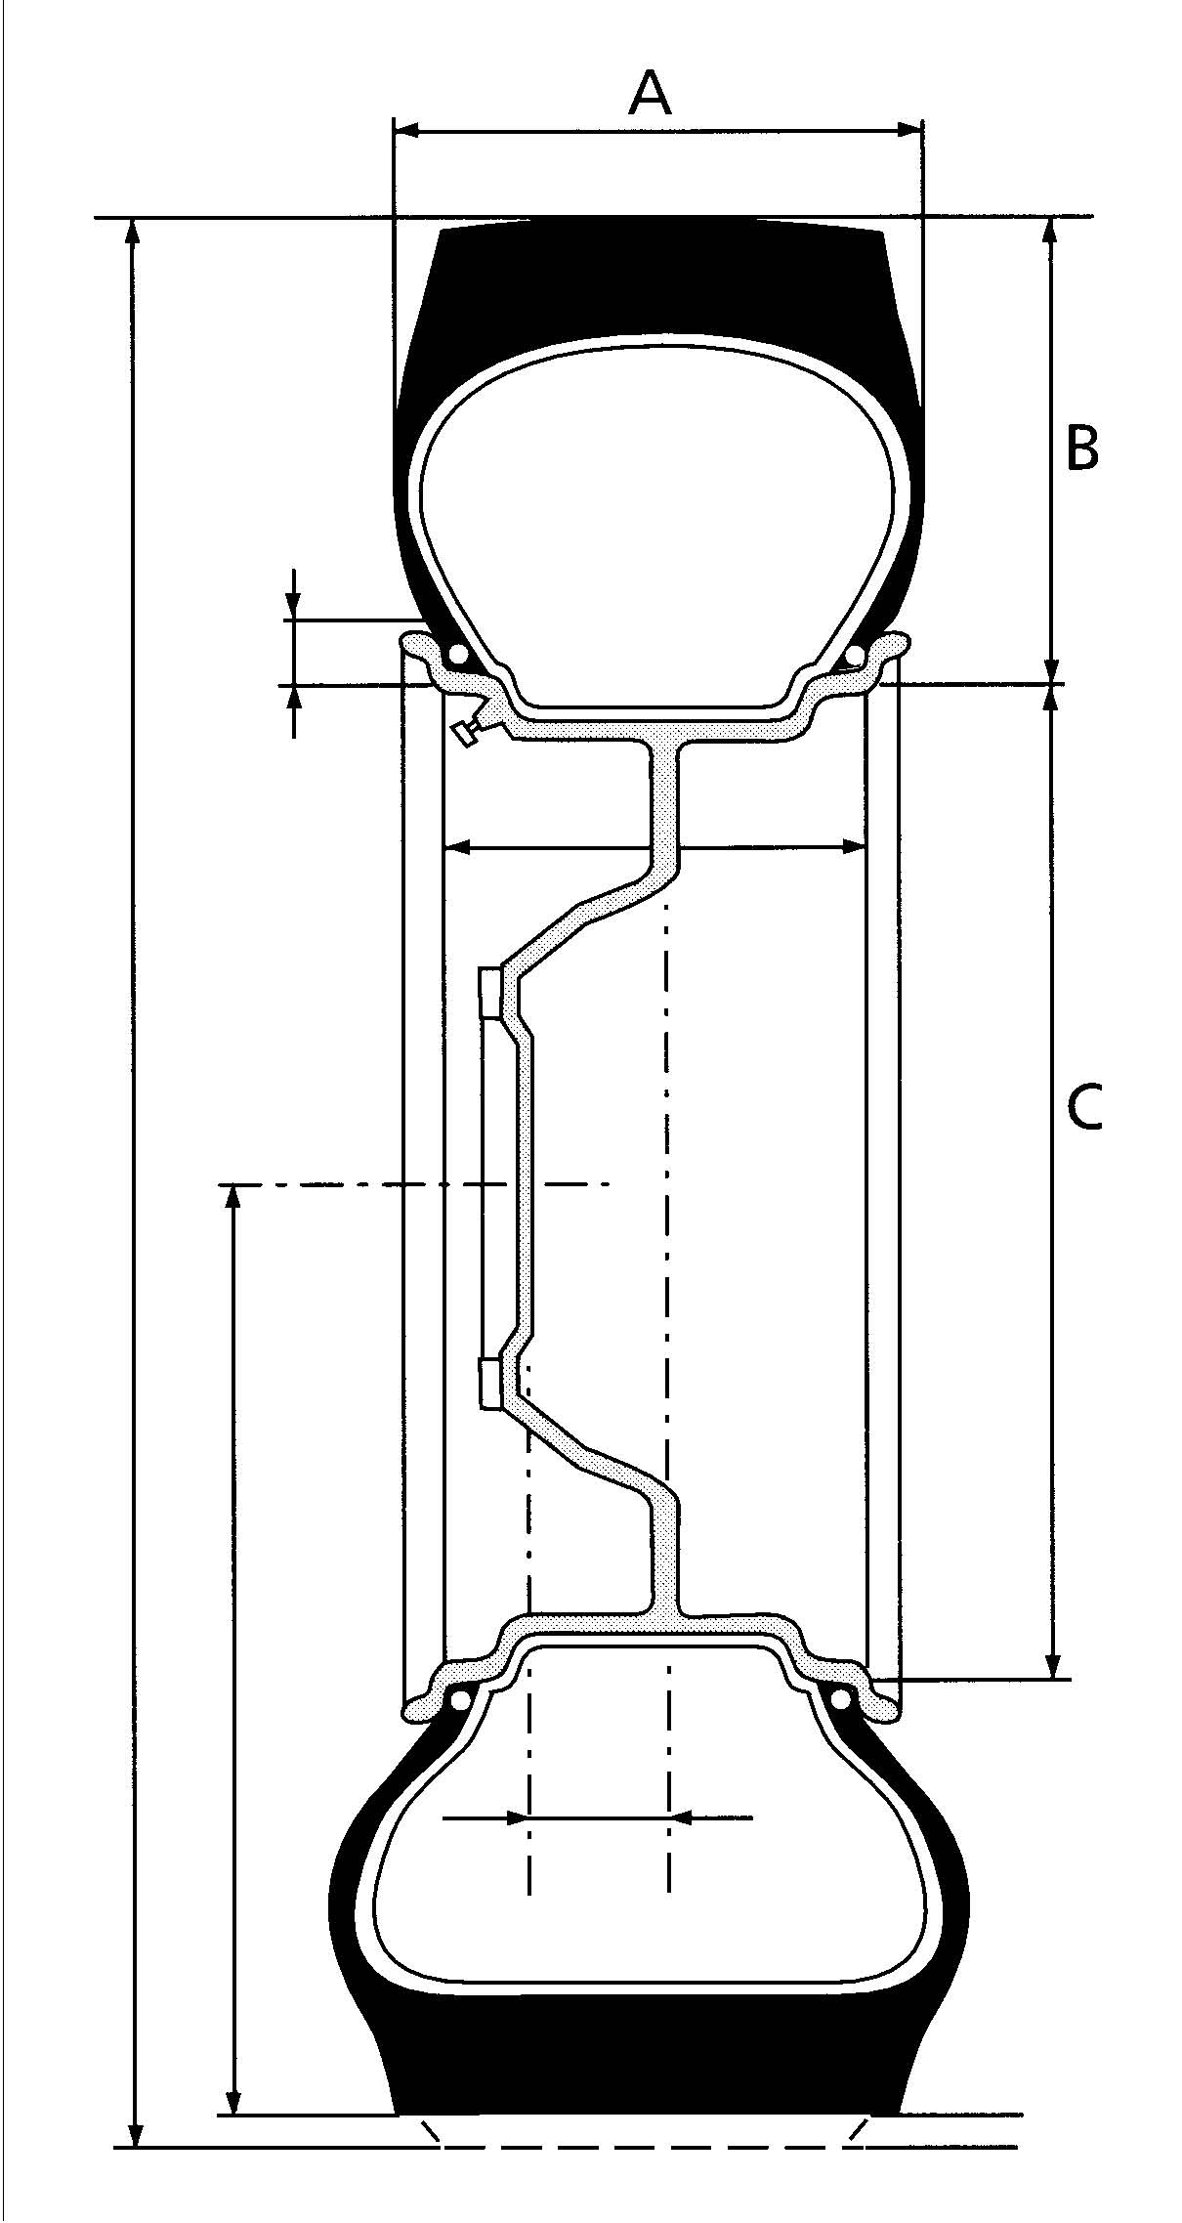
In figuur 2.3 staat een band schematisch weergegeven.

figuur 2.3 De maten van band en velg

a Geef de benamingen van de maten A, B en C in figuur 2.3

A: Antwoord?

B. Antwoord?

C. Antwoord?.

b Een trekker met vierwielaandrijving heeft voorbanden
met maat 14.9 R 24.De maat van de achterbanden is 480/70 R 38

Geef van de voorband (14.9 R 24) de maten in cm.

A: Antwoord? cm

B: Antwoord? cm

C: Antwoord? cm

Geef van de achterband (480/70 R 38) de maten in cm.

A: Antwoord? cm

B: Antwoord? cm

C: Antwoord? cm

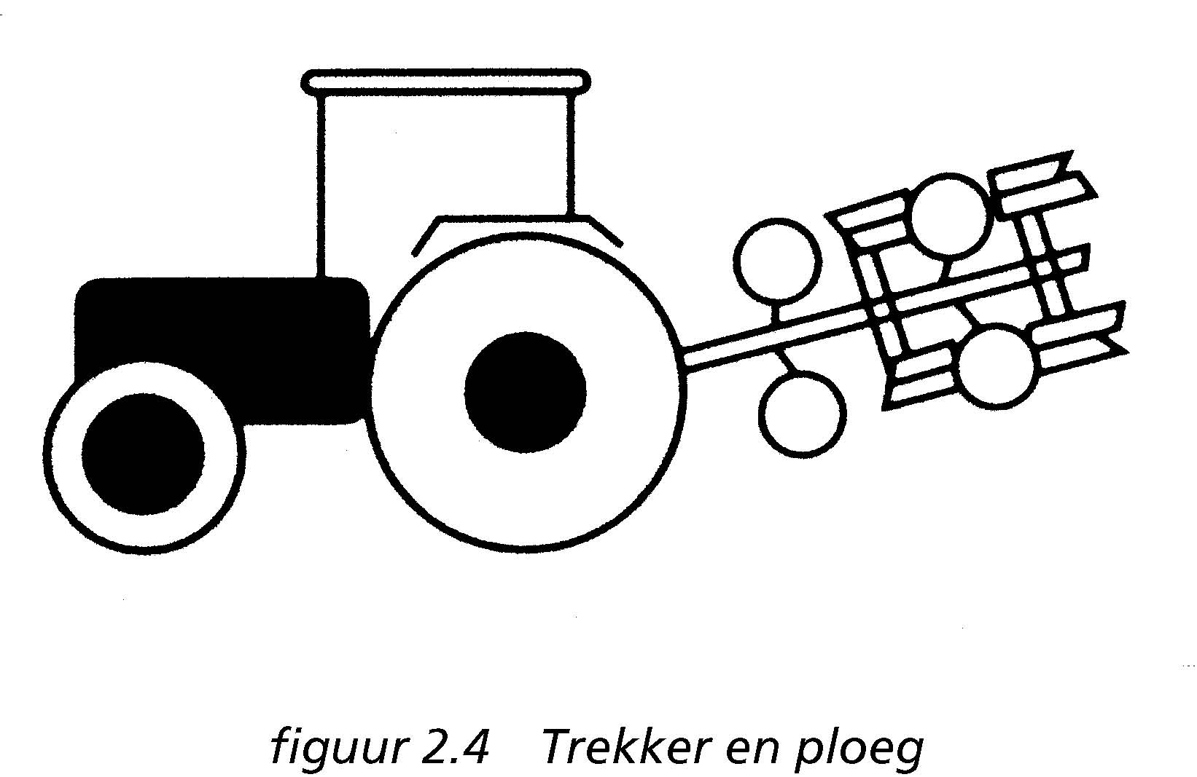
c. Het leeggewicht van de trekker is 4500 kg. Hiervan rust 40% op de vooras en 60% op de achteras. Aan de trekker wordt een ploeg gekoppeld met een gewicht van 800 kg.

Wat is de oplegdruk van de ploeg? Antwoord?

Wat is de voorasontlasting? Antwoord?

Wat is de belasting van de banden?

De belasting van de voorband: Antwoord?

De belasting van de achterband: Antwoord?

In figuur 2.5 (volgende bladzijde) staat de bandenspanningsgrafiek voor de band 14.9 R 24. Lees in de grafiek van figuur 2.5 de gewenste voorbandspanning af bij 40 km/ uur en transportwerkzaamheden.

De juiste bandenspanning is: Antwoord?

Figuur 2.5 staat hieronder.

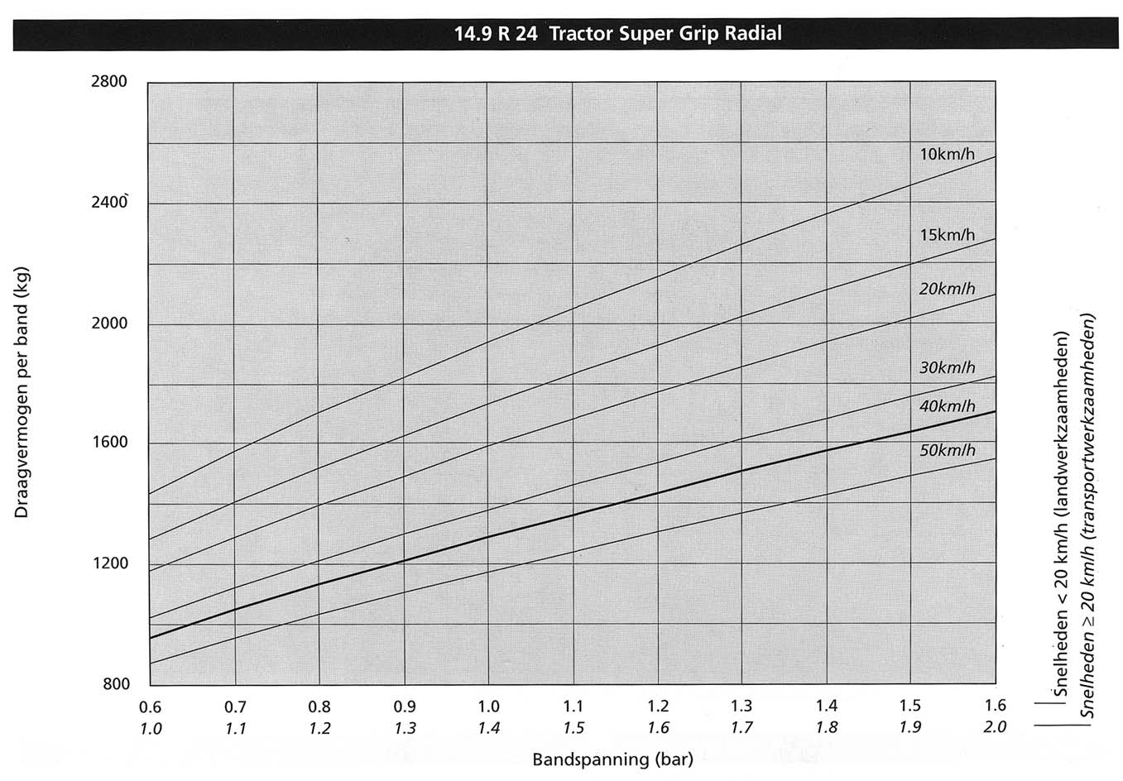

figuur 2.5 Bandenspanningsgrafiek 14.9 R 24

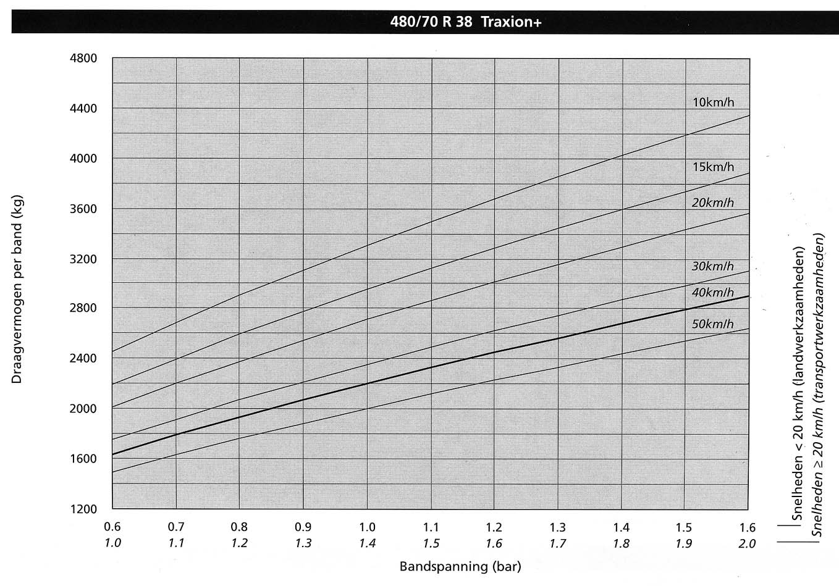
In figuur 2.6 hier onder staat de bandenspanningsgrafiek voor de
band 480/70 R 38.

figuur 2.6 Bandenspanningsgrafiek 480/70 R 38
Lees de gewenste achterbandspanning af bij 40 km/uur en transportwerkzaamheden.
De juiste bandenspanning is: Antwoord?

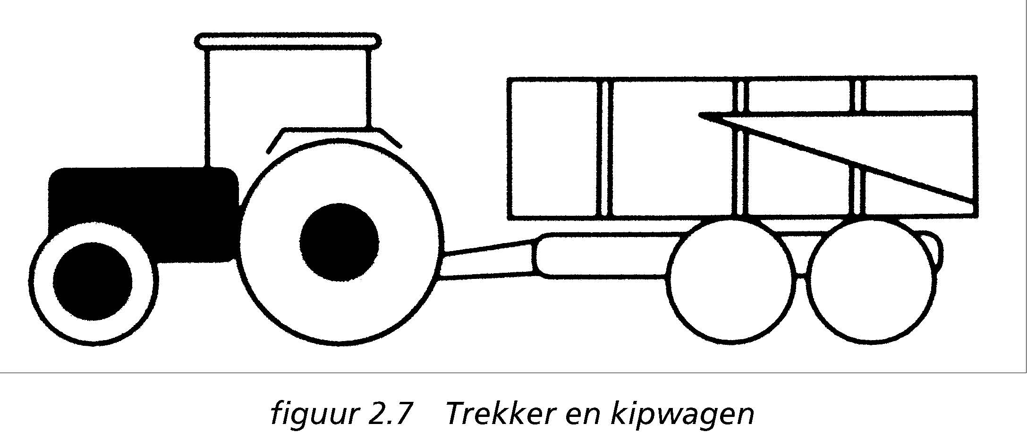
d Achter de trekker wordt een kipwagen voor wegtransport gekoppeld.
Het laadvermogen van de kipwagen is 12 ton.
De kipwagen is uitgerust met een tandemas (ongestuurd).
De (implement)banden van de kipwagen hebben maat 550/60 – 22.5.

Is de bandconstructie van de band 550/60 - 22.5 radiaal of diagonaal? Antwoord?

Wat is de bandbreedte van deze band in cm? Antwoord? cm

In figuur 2.8 staat de bandenspanningsgrafiek voor de
implementband 550/60 - 22.5.
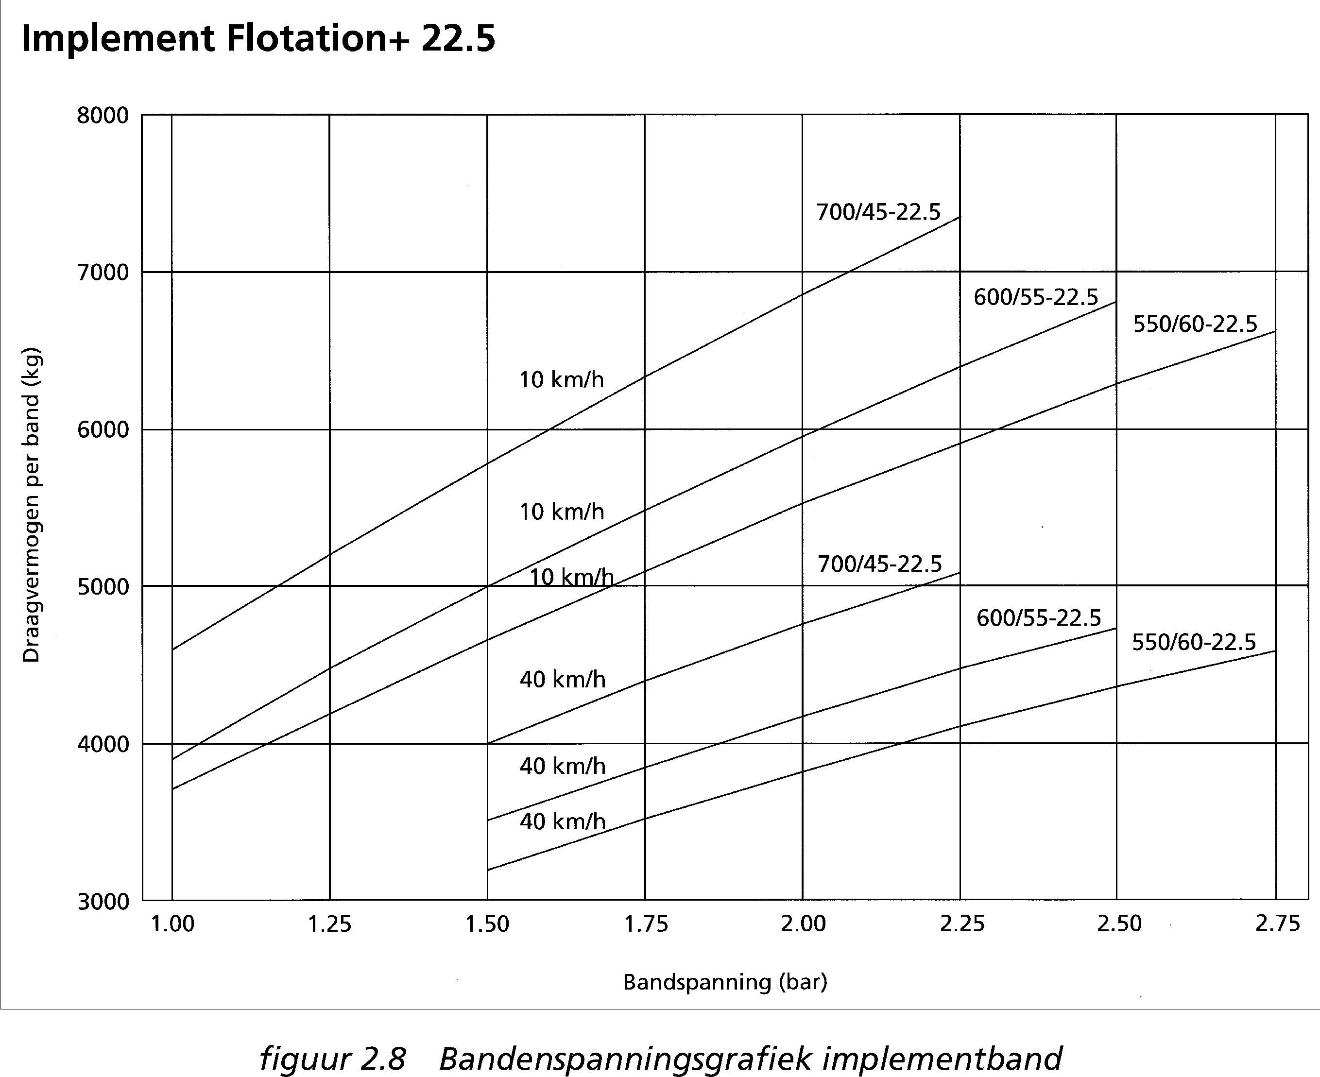

Wat is de gewenste bandenspanning voor de kipwagen? Antwoord?

Wat is de gewenste bandenspanning als de kipwagen uitgerust zou zijn met
een gestuurde tandem? Antwoord?

Wat is de oplegdruk van de kipwagen op de trekker? Antwoord?

Wat is de voorasontlasting door de druk van de kipwagen? Antwoord?

Wat is de belasting van de achterbanden van de trekker? Antwoord?

Wat is de juiste bandenspanning? Antwoord?

